Terre de Barons
- Introduction
Dans Terre de Barons, vous incarnez un stratège médiéval engagé dans la conquête de terres disputées. Sur un plateau modulaire renouvelé à chaque partie, vos actions sont dictées par la gestion des cartes de votre deck.
Vos Officiers — un Baron et ses Chevaliers — parcourent le terrain pour assurer la logistique de votre armée : ils recrutent, déplacent vos Troupes et ordonnent la construction des Donjons, piliers de votre conquête. Les manœuvres de Troupes peuvent provoquer des affrontements décisifs, tandis que le placement stratégique de vos Chevaliers permet de bloquer ou de limiter les ordres adverses.
Qui s’imposera comme le Baron le plus puissant ? Êtes-vous prêt pour une aventure épique où se mêlent stratégie, tactique et prise de risque ?
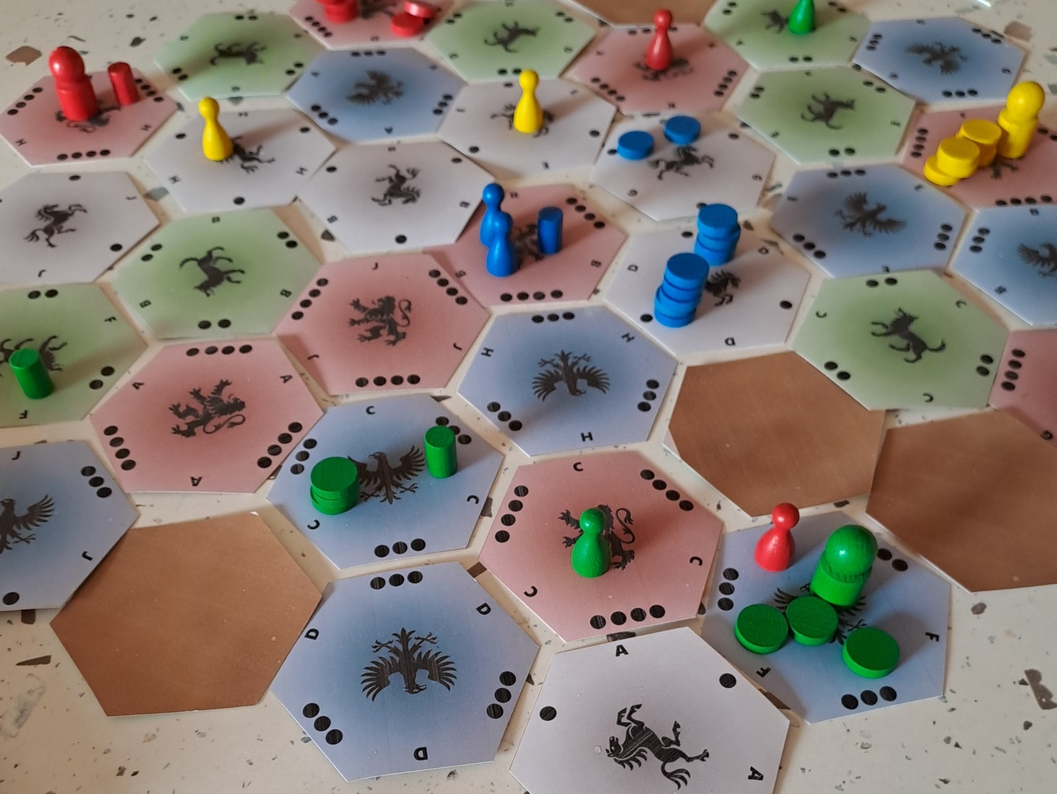
- Informations générales

Nombre de joueurs | 2 à 4 |  |  | Genre |  |  | Mécaniques
Âge | 10 ans et plus |  |  | Conquête |  |  | Contrôle de zones
Durée | 60 minutes |  |  | Tactique |  |  | Chaîne de commandement
Public | Joueurs initiés |  |  | Logistique |  |  | Gestion de main

Terre de Barons, règles d’un jeu pour 2 à 4 joueurs.
Copyright (C) 2023 lucas.borboleta@free.fr ; licence Creative Commons BY-NC-SA
- Matériel
- 37 Tuiles hexagonales : au recto, Terre de 1, 2, 3, ou 4 points ; au verso, montagne infranchissable (face brune unie) ; chaque carte est identifiable au recto par une couleur, un blason et une lettre ; la répartition est la suivante :
  - 10 Tuiles de 4 points, rouges avec un Lion.
  - 9 Tuiles de 3 points, bleues avec un Aigle.
  - 9 Tuiles de 2 points, vertes avec un Loup.
  - 9 Tuiles de 1 point, grise avec un Cheval.
- 37 cartes de Position identifiées par couleur, lettre et blason (comme les Tuiles)
- 4 cubes de Prestige : 1 cube blanc pour la Ville Franche et 3 cubes bois pour les Cités Marchandes.
- 1 piste de scores
- Matériel par joueur (x4) :
  - 1 gros pion Baron,
  - 4 petits pions Chevaliers,
  - 30 jetons de Troupes,
  - 10 petits Donjons cylindriques,
  - 1 deck de 40 cartes d’Actions et 3 cartes d’Événements.
- But du jeu – Fins de partie – Vainqueur
  - But du jeu
Votre but est d’accumuler le plus de points en affirmant votre domination par la construction de Donjons. Votre score total est la somme de trois types de gains :
- Points de Terre : La valeur de chaque Tuile où vous possédez un Donjon.
- Points de Prestige : Des bonus accordés si vos Donjons occupent des Tuiles avec la Ville Franche ou des Cités Marchandes.
- Points de Diversité : Un bonus récompensant la variété de blasons (= couleurs de Terres) conquis.
Points de Terre |  |  | Points de Prestige |  |  | Points de Diversité
Terre grise (Cheval) | 1 point |  | Cité Marchande | 2 points |  | 2 couleurs | 2 points
Terre verte (Loup) | 2 points |  | Ville Franche | 4 points |  | 3 couleurs | 3 points
Terre bleue (Aigle | 3 points |  |  |  |  | 4 couleurs | 4 points
Terre rouge (Lion) | 4 points

Note importante : La piste de scores suit l'évolution des scores en temps réel. Vous la mettez à jour à la fin du tour de chaque joueur, lorsque des Donjons ont été construits ou détruits. Aucun point n'est définitif : les scores dépendent uniquement de l'état courant du plateau. Si un Donjon est détruit, les points associés sont perdus.

  - Fin de la partie
La partie s’arrête immédiatement à la fin du tour du joueur actif si l'une des deux conditions suivantes est remplie :
- La Suprématie : Le joueur actif atteint ou dépasse le seuil critique de points. Son influence est telle que ses rivaux n'ont d'autre choix que de ployer le genou.
- L’Épuisement : Le joueur actif ne possède plus que 5 Troupes ou moins (plateau et réserve compris). Le sang a trop coulé et les hérauts sonnent la fin des combats.
Seuil critique de Suprématie |  |  | Seuil critique d’Épuisement
Partie à 2 joueurs | 18 points |  | 5 Troupes
Partie à 3 joueurs | 14 points
Partie à 4 joueurs | 12 points

  - Détermination du vainqueur
Une fois la fin de partie prononcée, le joueur ayant le score le plus élevé l'emporte. En cas d'égalité, les joueurs sont départagés selon l'ordre suivant :
- Le plus grand nombre de Donjons sur le plateau.
- Le plus grand nombre de Troupes disponibles (plateau et réserve compris).
- Si l'égalité persiste, la victoire est partagée !
  - Exemples de décomptes

Conquêtes | Terres | Prestige | Diversité | Total
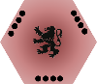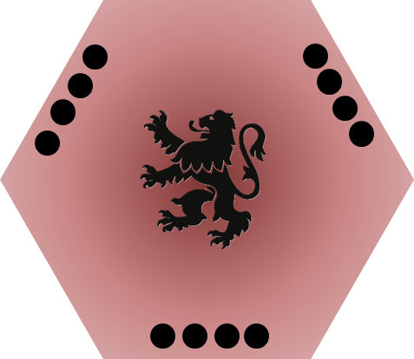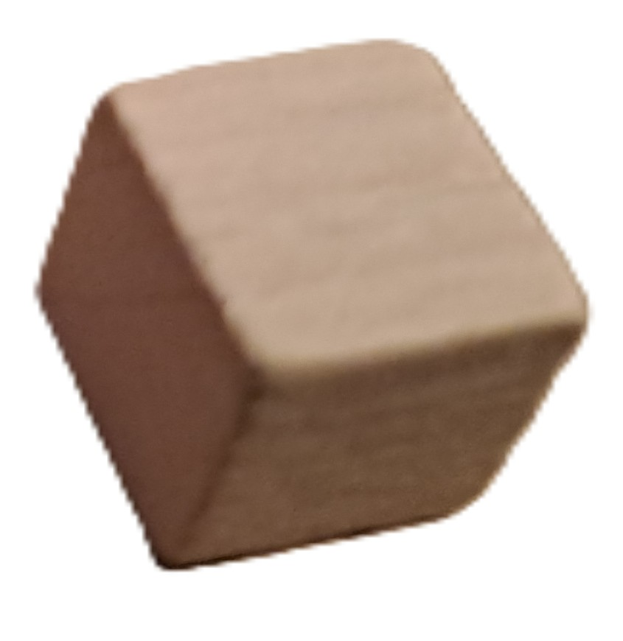 | 4+4+4+4 = 16 | 4 | 0 | 20
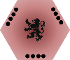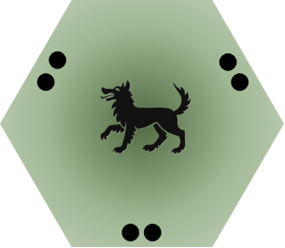 | 4+4+3+3 = 14 | 2+2=4 | 2 | 18
 | 4+4+3+2+1 + 1 = 15 | 0 | 4 | 19
 | 4+3+3+2+2 =14 | 2 | 3 | 19

- Mise en place
  - Façonnage du terrain
- Le plateau – Mélangez les Tuiles et disposez-les face "blason" visible selon le schéma hexagonal ci-dessous (hexagone de 4 Tuiles de côté).

- Les positions spéciales – Mélangez les 37 cartes de Position. Pour chaque élément ci-dessous, annoncez-le, tirez une carte, puis placez l'élément sur la Tuile correspondante :
  - Montagnes – Tirez 4 cartes. Retournez les Tuiles désignées sur leur face brune (blasons masqués). Important : Écartez définitivement ces 4 cartes du jeu.
  - Ville Franche – Tirez 1 carte et placez-y le cube blanc.
  - Cités Marchandes – Tirez 3 cartes et placez-y les cubes en bois.
  - Déploiement Initial
Avant que les joueurs ne choisissent leur camp, tirez les Positions de départ pour chaque couleur en jeu :
- Une Tuile pour le Baron.
- Une Tuile pour le premier Chevalier.
- Une Tuile pour le second Chevalier.
Important : Une fois ces Positions établies, remélangez toutes les cartes de Position (sauf les 4 montagnes) pour former une pioche.
Vigilance (Blocage et Équilibre) :
- Accessibilité : Si un Baron, un Chevalier, la Ville Franche ou une Cité Marchande se retrouve isolé du reste du terrain par des Montagnes, relancez le tirage de sa Position.
- Connectivité : Si le terrain est trop fragmenté ou si les couleurs de Tuiles sont trop regroupées (créant des zones déséquilibrées), les joueurs sont invités à procéder à un nouveau mélange complet du plateau.
  - Préparation des Barons
- Ordre de jeu – Le tour s'effectue dans le sens horaire. Déterminez un premier joueur comme vous le souhaitez. Par exemple, en tirant une carte Position par joueur, et en appliquant l’ordre Cheval < Loup < Aigle < Lion, puis l’ordre A < B < C < D < ….
- Choix de couleur – En commençant par le dernier joueur et en remontant le sens horaire, chacun choisit sa couleur et récupère son matériel.
- Constitution de la réserve – Chaque joueur place devant lui :
  - 2 Chevaliers (les 2 autres sont sur le plateau), 10 Donjons et 30 Troupes.
  - Le deck : Mettez de côté les 3 cartes Événements "marron" (elles n'intègrent pas le premier cycle du deck). Mélangez les 40 cartes restantes, coupez, et placez-les face cachée.
  - La main : Piochez 6 cartes de votre deck. Anticipez un espace pour votre défausse.
  - Finalisation de la Table
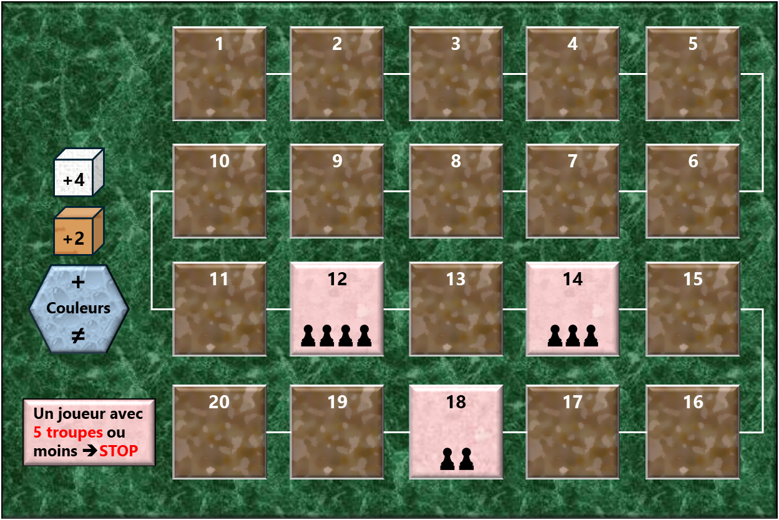
- Défausse des Troupes – Désignez un espace commun (exemple : le couvercle de la boîte) pour la défausse des Troupes.
- Piste de scores – Placez la piste en vue de tous. Chaque joueur place un Donjon devant la case 1 pour marquer son score de départ.
- La conquête commence ! Le premier joueur ouvre les hostilités. Puis, les autres joueurs enchaînent dans le sens horaire.
Ci-dessous, un schéma d’organisation de la table pour 2 joueurs.

Piste de scores
Pioche Positions
Réserve joueur n°1
Deck joueur n°1
Défausse joueur n°1
Réserve joueur n°2
Deck joueur n°2
Défausse joueur n°2

Défausse commune

- Déroulement du tour
À votre tour, vous devez choisir une seule des deux options suivantes :
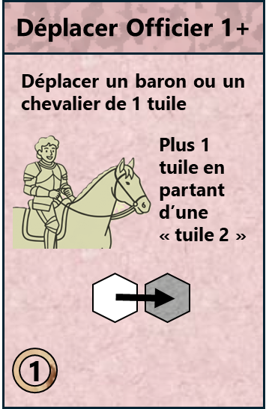
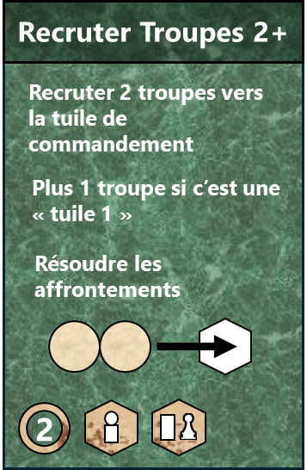
Option A — Passer à l'action
- Planifier – Jouez de 1 à 3 cartes Actions de votre main. La somme de leurs coûts ne doit pas dépasser 3 crédits (indiqués en bas à gauche de chaque carte). Ci-contre un exemple du jeu de 2 cartes pour 1+2 = 3 crédits.
- Agir – Appliquez les effets des cartes jouées, puis placez-les face visible dans votre défausse personnelle.
- Renforcer – Complétez votre main jusqu’à avoir 6 cartes Actions :
- Si vous piochez une carte Événement, révélez-la et résolvez-la immédiatement, puis placez-la dans votre défausse.
- Les cartes Événements ne comptent pas dans la limite des 6 cartes ; continuez de piocher jusqu’à obtenir votre quota de 6 cartes Actions en main.
- Actualiser (Fin de tour) :
- Mettez à jour la piste de scores selon l'état final du plateau.
- Vérifiez si un seuil de Suprématie (points) ou d'Épuisement (5 troupes ou moins) est atteint. Si c'est le cas, la partie s'arrête immédiatement.
Option B — Replanifier
Si vous choisissez de ne jouer aucune carte d'Action :
- Épurer : Défaussez de 1 à 6 cartes de votre main dans votre défausse personnelle.
- Renouveler – Complétez votre main jusqu’à avoir 6 cartes Actions :
- Comme pour l'Option A, révélez et résolvez immédiatement tout événement pioché, puis continuez de piocher.
- Actualiser (Fin de tour) – Comme pour l'Option A, mettez à jour le score et vérifiez les conditions de fin de partie (Suprématie ou Épuisement). En effet, certains Événements peuvent changer l’état du plateau.
- Gestion de la défausse et du deck
- Transparence : Vos adversaires peuvent demander à examiner les cartes que vous venez de défausser lors de votre tour. Une fois l'examen terminé, seule la carte supérieure de la pile reste visible.
- Confidentialité : En dehors de cette consultation immédiate, le contenu des défausses est secret. Aucun joueur ne peut consulter sa propre défausse ou celle d'un rival.
- Le cycle du deck (reconstitution) : Dès que votre deck est épuisé et que vous devez encore piocher des cartes pour compléter votre main :
  - Piochez d'abord les cartes restantes du deck s'il y en a.
  - Récupérez vos 3 cartes Événements (marrons) mises de côté au début du jeu.
  - Mélangez-les avec l'intégralité de votre défausse.
  - Formez ainsi votre nouveau deck et finissez de compléter votre main.
Note : Les cartes Événements n'intègrent votre deck qu'à partir de cette première reconstitution (second cycle).
- Effets des cartes Actions
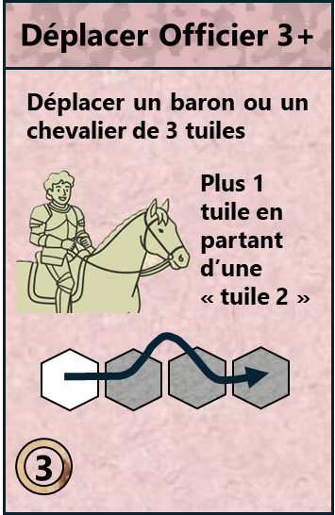

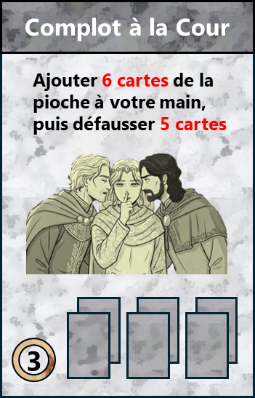
Les cartes sont réparties en 3 types, identifiables par la couleur du fond ainsi que montré dans la figure ci-dessous :
- Fond Rose : Action sur un Officier (Baron ou Chevalier).
- Fond Vert : Action sur des Troupes.
- Fond Gris : Action sur la Main.

Le tableau suivant offre une vue synthétique sur les 40 cartes Actions. Pour chaque carte, son nom, son type (via la couleur du fond) son coût et sa fréquence sont indiqués.
Carte Action | Crédits | Fréquence | Regroupements
Déplacer Officier 3+ | 3 | 4 | 15 |  |  | 40
Déplacer Officier 2+ | 2 | 5
Déplacer Officier 1+ | 1 | 6
Recruter Troupes 3+ | 3 | 2 | 9 | 15 | 21
Recruter Troupes 2+ | 2 | 3
Recruter Troupes 1+ | 1 | 4
Concentrer Troupes | 1 | 3 | 6
Disperser Troupes | 1 | 3
Construire Donjon | 3 | 6 | 6 | 6
Chevauchée Lointaine | 3 | 1 | 4
Recruter Chevalier | 3 | 1
Exiler Chevalier | 3 | 1
Complot à la Cour | 3 | 1

Les cartes Actions sont décrites ci-après par type.

  - Cartes Actions sur Officier
Voici les effets des cartes Actions sur Officier.
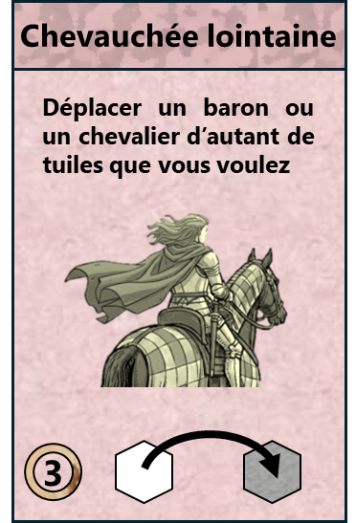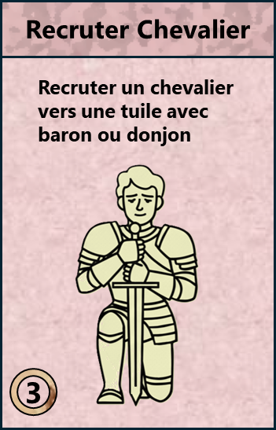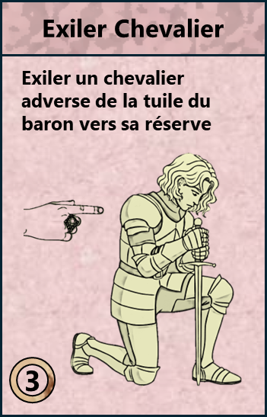
- Déplacer Officier 3+ – Vous déplacez un Officier (Baron ou Chevalier) de 3 Tuiles ou moins, et pas forcément en ligne droite.
  - Bonus : Si votre Officier démarre d’une Tuile à 2 points (Loup) alors un supplément de déplacement de 1 Tuile vous est accordé (une Tuile verte giboyeuse qui permet de reprendre des forces).
  - Contraintes :
    - Un Baron ou un Chevalier ne doit pas franchir ou ni occuper une Tuile montagne.
    - Un Chevalier n’a pas d’autre contrainte de franchissement ou d’occupation.
    - Un Baron ne doit pas franchir, ni occuper, une Tuile occupée par un Baron adverse ou par un Donjon adverse.
    - Un Baron peut franchir et occuper une Tuile occupée par des Troupes et Chevaliers alliés ou adverses.
- Déplacer Officier 2+ – Identique à « Déplacer Officier 3+ » mais avec un parcours réduit à au plus 2 Tuiles (plus le bonus éventuel de terrain).
- Déplacer Officier 1+ – Identique à « Déplacer Officier 3+ » mais avec un parcours réduit à au plus 1 Tuile (plus le bonus éventuel de terrain).
- Chevauchée Lointaine (rare) – Vous envoyez un Officier (Baron ou Chevalier) présent sur le terrain directement sur la Tuile de votre choix, hormis les interdictions d’occupation prononcées en « Déplacer Officier 3+ ».
- Recruter Chevalier (rare) – S’il vous reste un Chevalier en réserve, alors vous envoyez ce Chevalier directement sur la Tuile occupée par votre Baron ou par un de vos Donjons.
- Exiler Chevalier (rare) – Si un Chevalier adverse est présent sur la Tuile de votre Baron, alors ce Chevalier est renvoyé dans la réserve adverse. Si plusieurs Chevaliers adverses sont présents sur la Tuile de votre Baron, ce renvoi ne s’applique qu’à un seul Chevalier.
  - Affrontement – Contrôle – Commandement
Avant d’aborder la description des cartes Action sur les Troupes en §8.3, trois mécanismes doivent être décrits :
- La résolution des affrontements « Troupes vs Troupes » et « Troupes vs Donjon ».
- Le contrôle d’une Tuile par les Chevaliers.
- Le Commandement des Troupes depuis une Tuile.
    - Résolution des affrontements
Voici les situations d’affrontement. La résolution de chaque affrontement est obligatoire et immédiate.
- Affrontement de Troupes – Dans une Tuile occupée par des Troupes adverses, l’arrivée d’une ou plusieurs de vos Troupes déclenche un affrontement :
Résolution
Réserve
Défausse commune
Affrontement
  - Le principe est : 1 Troupe versus 1 Troupe.
  - Votre Troupe est attaquante. Elle est renvoyée dans votre réserve.
  - La Troupe adverse est attaquée. Elle est envoyée vers la défausse commune.
  - La résolution des affrontements de Troupes est prioritaire sur les affrontements de Donjon (voir destruction ou capture de Donjon).
- Destruction de Donjon – Dans une Tuile occupée par un Donjon adverse, la présence de vos Troupes peut déclencher un affrontement :
Résolution
Réserve
Affrontement
Réserve
X 3
X 3
  - Le principe est : 3 Troupes versus 1 Donjon.
  - La présence de vos 3 Troupes attaquantes déclenche l’affrontement. La présence de 1 ou 2 Troupes attaquantes ne déclenche rien. C’est l’arrivée de la 3ème Troupe qui déclenche l’affrontement.
  - Le Donjon adverse est détruit et renvoyé dans sa réserve.
  - Vos 3 Troupes attaquantes sont renvoyées dans votre réserve.
- Capture de Donjon – C’est une variante puissante de la « Destruction de Donjon » :
Résolution
Réserve
Affrontement
Réserve
Défausse commune
X 3
X 6
X 9
  - Le principe est : 9 Troupes versus 1 Donjon + 1 Donjon.
  - La présence de vos 9 Troupes attaquantes déclenche l’affrontement. La présence de 1 ou 2 Troupes attaquantes ne déclenche rien. C’est l’arrivée des Troupes suivantes qui déclenche l’affrontement.
  - Le Donjon adverse est détruit et renvoyé dans sa réserve.
  - Vous construisez un Donjon à votre couleur.
  - 3 Troupes attaquantes sont envoyées dans la défausse commune.
  - 6 Troupes attaquantes sont renvoyées dans votre réserve.
    - Contrôle d’une Tuile
Une Tuile est dite contrôlée par une couleur si celle-ci possède strictement plus de Chevaliers sur la Tuile que n'importe quelle autre couleur adverse.
- Égalité ou absence : Si aucune couleur n'est majoritaire, ou s'il n'y a aucun Chevalier, la Tuile est considérée comme non contrôlée.
- Note : Les Barons, les Troupes et les Donjons n'interviennent jamais dans le calcul du contrôle d'une Tuile ; seuls les Chevaliers sont pris en compte.
- Exemples d’une Tuile avec des Chevaliers :
  - 1 Chevalier Rouge : Contrôlée par le camp Rouge.
  - 2 Rouges vs 2 Bleus : Égalité, pas de contrôle.
  - 3 Rouges vs 2 Bleus vs 2 Verts : Majorité Rouge, contrôlée par le camp Rouge.

Contrôle par Rouge
Contrôle par Rouge
Sans contrôle
    - Tuile de Commandement
Pour jouer chaque carte d’Action sur les Troupes, vous devez désigner une Tuile de Commandement. Il y a 3 types de Tuiles de Commandement, avec plus ou moins de capacités :
 | Baron | Une Tuile avec votre Baron peut Recruter, Construire, Concentrer et Disperser.
 | Donjon + Chevalier | Une Tuile avec un de vos Donjons et un de vos Chevaliers peut Recruter, Concentrer et Disperser.
 | Donjon | Une Tuile avec uniquement un de vos Donjons peut Concentrer et Disperser.

Contrôle par les Chevaliers :
- Vous ne pouvez pas désigner une Tuile de Commandement si c’est une Tuile contrôlée (voir §8.2.2) par des Chevaliers adverses. Votre Tuile de Commandement doit être sans contrôle ou bien contrôlée par vos propres Chevaliers.
- La Tuile de Commandement « Donjon + Chevalier » perd une partie de ses capacités lorsque des Chevaliers adverses sont présents et que vos Chevaliers ne sont pas en majorité, mais simplement à égalité (voir § 8.2.2). Dans cette situation, vos Chevaliers engagés dans l’affrontement avec leurs adversaires ne peuvent pas procéder au recrutement de Troupes.

Tuiles contrôlées par Rouge
Tuiles de Commandement Baron par Bleu
Tuile de Commandement Donjon + Chevalier par Bleu
Tuile de Commandement Donjon par Bleu

  - Cartes Actions sur les Troupes
Après avoir pris connaissance en §8.2 des mécanismes d’affrontements, de Tuile contrôlée et de Tuile de Commandement, vous êtes prêt à aborder la description des effets des cartes Actions sur les Troupes.
Les Tuiles de Commandement autorisées sont rappelées par des icônes hexagonales en bas de chaque carte Action (voir figure ci-dessous).
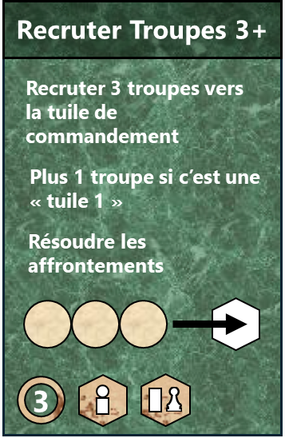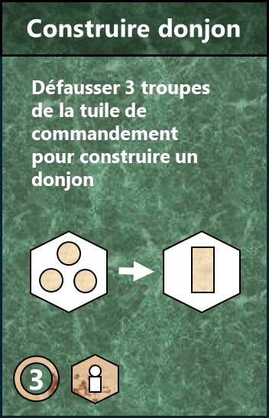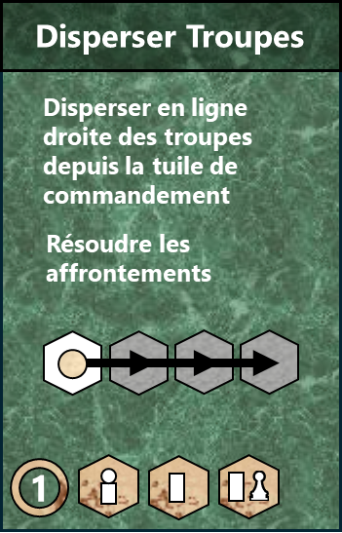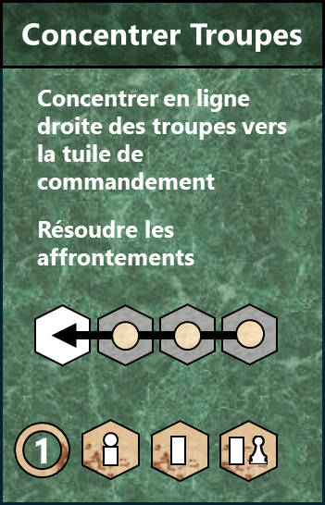
- Recruter Troupes 3+ – Sur la Tuile de Commandement désignée, vous recrutez 3 Troupes qui sont puisées dans votre réserve. Si la Tuile de Commandement est une Tuile à 1 point alors un supplément de recrutement de 1 Troupe vous est accordé (sur une Tuile grise, pays pauvre, il est facile de recruter). D’autre part :
  - Si votre réserve n’est pas vide, mais ne contient pas assez de Troupes, alors vous recrutez le maximum possible. Si votre réserve est vide, alors vous ne pouvez pas jouer cette carte.
  - Des Troupes adverses qui occupent votre Tuile de Commandement ne bloquent pas votre recrutement. Mais, vos Troupes fraichement recrutées les affrontent immédiatement (voir §8.2.1).
Recruter 3
Réserve
X 3
X 3
Réserve
- Recruter Troupes 2+ – Identique à Recruter Troupes 3+, mais vous ne recrutez que 2 Troupes (plus le bonus éventuel de terrain).
- Recruter Troupes 1+ – Identique à Recruter Troupes 3+, mais vous ne recrutez qu'une seule Troupe (plus le bonus éventuel de terrain).

- Construire Donjon – Vers la défausse commune, vous défaussez 3 Troupes de la Tuile de Commandement désignée et vous y placez un Donjon. Contraintes :
  - Une Tuile ne peut être occupée que par un seul Donjon.
  - Deux Donjons, alliées ou adverses, ne doivent pas être adjacents.
Construction
Défausse commune
X 3
X 3
- Disperser Troupes – Depuis la Tuile de Commandement désignée, vous déplacez tout ou partie de vos Troupes :
  - Chaque Toupe est déplacée en ligne droite dans sa propre direction et aussi loin que vous voulez.
  - Une Troupe ne doit pas franchir ou ni occuper une Tuile montagne ou une Tuile contrôlée par des Chevaliers adverses (voir §8.2.2).
  - Une Troupe doit s’arrêter pour résoudre tout affrontement de Troupe ou de Donjon adverse (voir §8.2.1).
  - Une Troupe doit s’arrêter sur un Donjon adverse, même sans déclencher d’affrontement. En l’absence d’affrontement pendant cette action, cette Troupe pourra être concentrée ou dispersée lors d’une prochaine action.

Les dispersions autorisées depuis

- Concentrer Troupes – Vers la Tuile de Commandement désignée, vous déplacez tout ou partie de vos Troupes alignées avec cette Tuile de Commandement :
  - Même règles que pour « Disperser Troupes » mais avec un sens inversé de déplacement. Plus les règles particulières ci-dessous.
  - Chaque Troupe est déplacée en ligne droite aussi près que possible de la Tuile de Commandement. Le cas échéant, les affrontements provoqués sont immédiatement résolus (voir §8.2.1).
  - L’ordre de concentration ne traverse pas la Tuile montagne, ni une Tuile contrôlée par des Chevaliers adverses (voir §8.2.2). Vos Troupes sur et au-delà d’une Tuile contrôlée par un adversaire ne sont donc pas concentrables.

Les concentrations autorisées vers
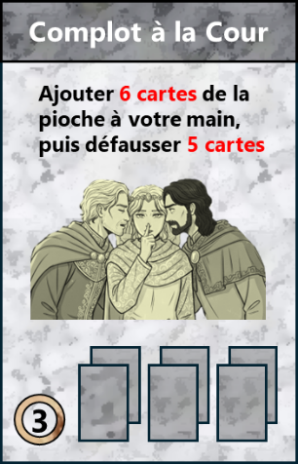
  - Cartes Action sur la main
Voici la seule carte Action qui agit sur votre main :
- Complot à la Cour (rare) – Vous commencez par ajouter à votre main 6 cartes Actions depuis votre deck. Vous avez donc 11 cartes en main. Puis vous en défaussez 5 au choix, en plus de la carte « Complot à la Cour ». A la fin de « Complot à la Cour » vous avez 6 cartes en main, donc vous ne piocher rien à la phase « Renforcer ».

- Effets des cartes Événements
Les 3 cartes Événements sont des malédictions. Chaque malédiction s’applique à tous les joueurs quel que soit le Deck dont elle est issue.
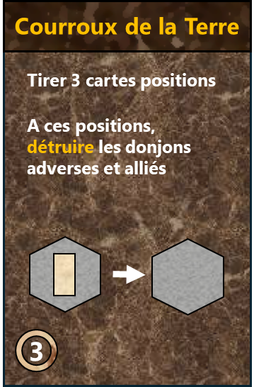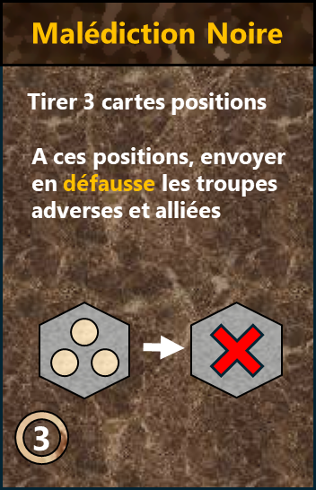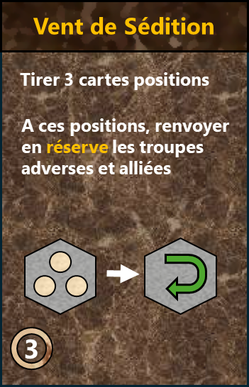
- Courroux de la Terre :
  - Tirez 3 cartes Positions. A ces Positions détruisez les Donjons adverses et alliés.
  - Puis, replacez les cartes Positions sous la pioche des Positions.
  - A la fin du tour du joueur actif, actualiser la piste de scores.
- Malédiction Noire :
  - Tirez 3 cartes Positions. A ces Positions envoyez vers la défausse commune les Troupes adverses et alliées.
  - Puis, replacez les cartes Positions sous la pioche des Positions.
  - A la fin du tour du joueur actif, vérifier le seuil d’Épuisement.
- Vent de Sédition :
  - Tirez 3 cartes Positions. A ces Positions envoyez vers leurs réserves respectives les Troupes adverses et alliées.
  - Puis, replacez les cartes Positions sous la pioche des Positions.
Rappel : Les cartes Événements n'intègrent votre deck qu'à partir de son second cycle.

Table des matières
1. Introduction 1
2. Informations générales 1
3. Matériel 2
4. But du jeu – Fins de partie – Vainqueur 2
4.1. But du jeu 2
4.2. Fin de la partie 3
4.3. Détermination du vainqueur 3
4.4. Exemples de décomptes 3
5. Mise en place 4
5.1. Façonnage du terrain 4
5.2. Déploiement Initial 4
5.3. Préparation des Barons 5
5.4. Finalisation de la Table 5
6. Déroulement du tour 6
7. Gestion de la défausse et du deck 6
8. Effets des cartes Actions 7
8.1. Cartes Actions sur Officier 8
8.2. Affrontement – Contrôle – Commandement 9
8.2.1. Résolution des affrontements 9
8.2.2. Contrôle d’une Tuile 10
8.2.3. Tuile de Commandement 11
8.3. Cartes Actions sur les Troupes 12
8.4. Cartes Action sur la main 14
9. Effets des cartes Événements 15

Statistiques : 16 pages ; 3 571 mots ; 17 472 caractères ; 15 836 839 octets

